1. **ФУНКЦИЯ ЭЙЛЕРА, ТЕОРЕМА ЭЙЛЕРА, RSA-КС. ДОКАЗАТЬ МУЛЬПЛИКАТИВНЫЕ СВОЙСТВА И ТЕОРЕМУ ЭЙЛЕРА**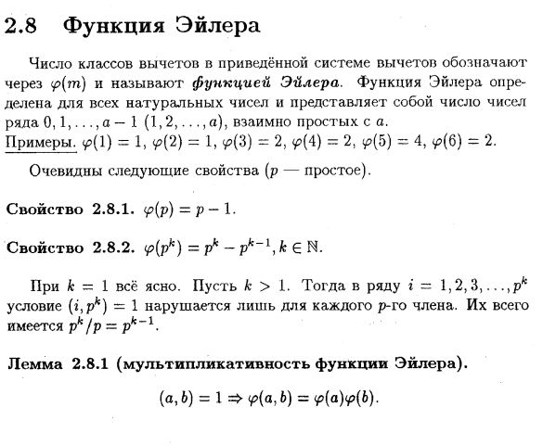 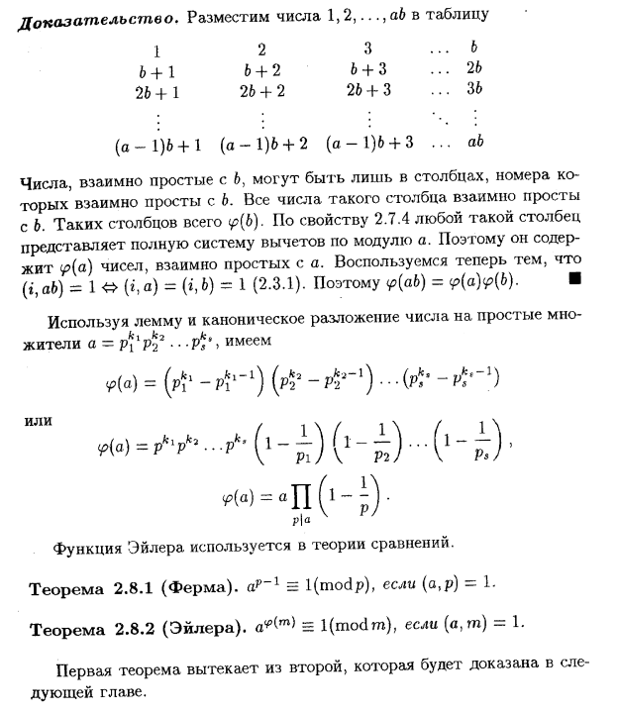

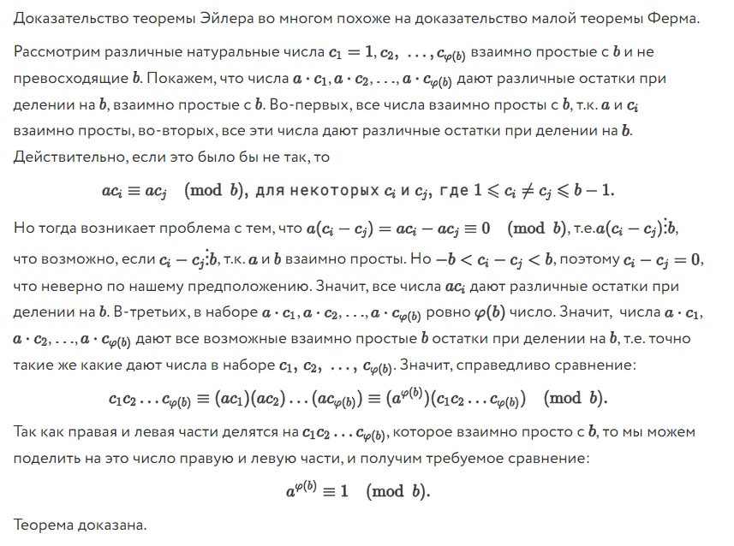

**RSA**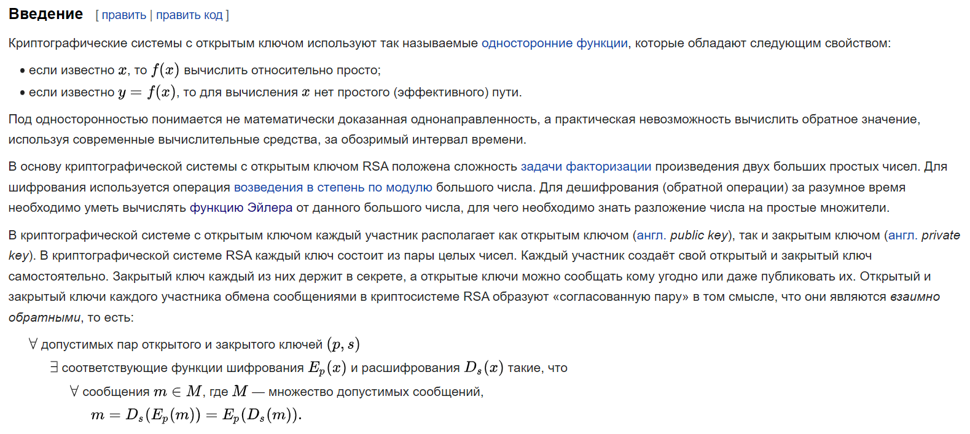

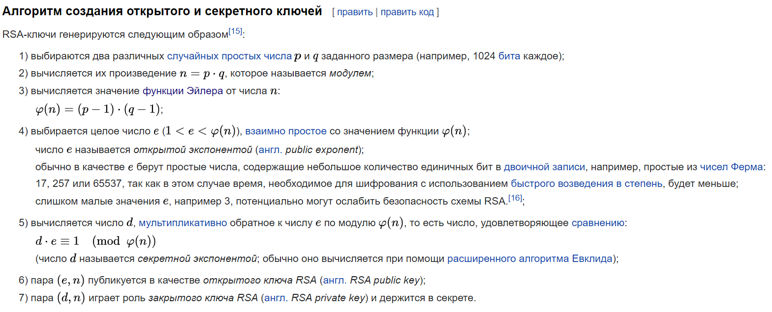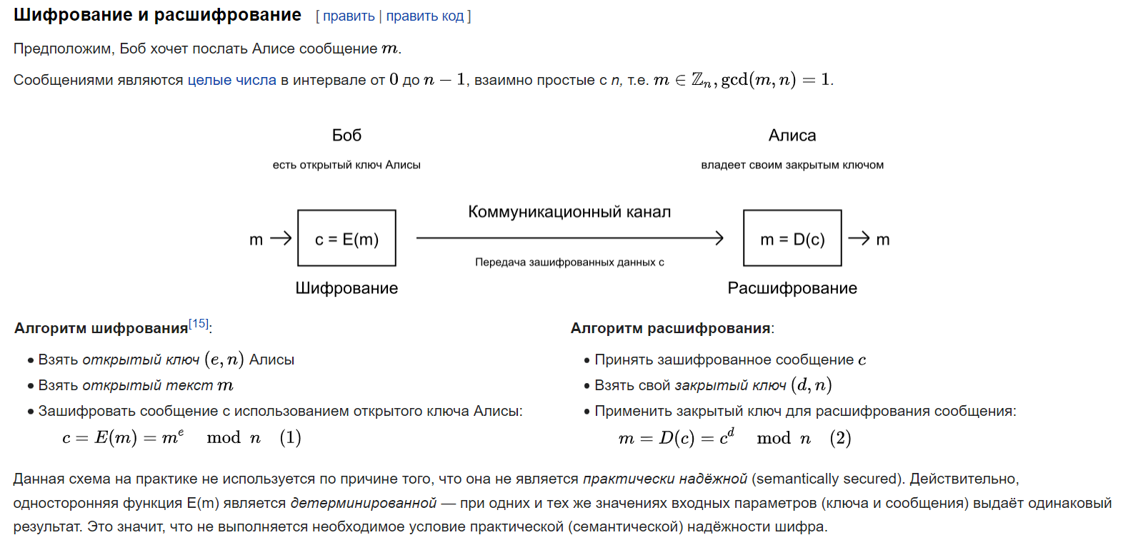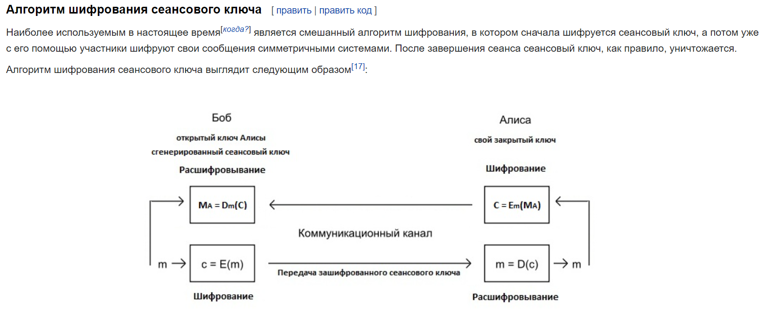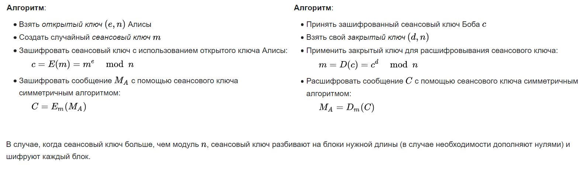

1. **ПОКАЗАТЕЛИ, ПЕРВООБРАЗНЫЕ КОРНИ, ФОРМУЛИРОВКА ЗАДАЧИ ДИСКРЕТНОГО ЛОГАРИФМА, ПРОТОКОЛ ДХ** 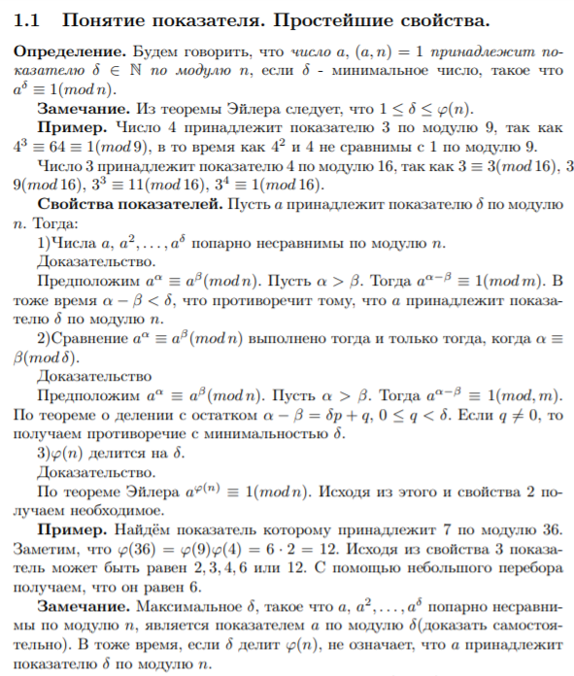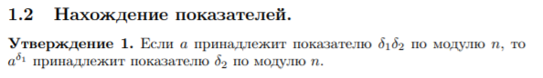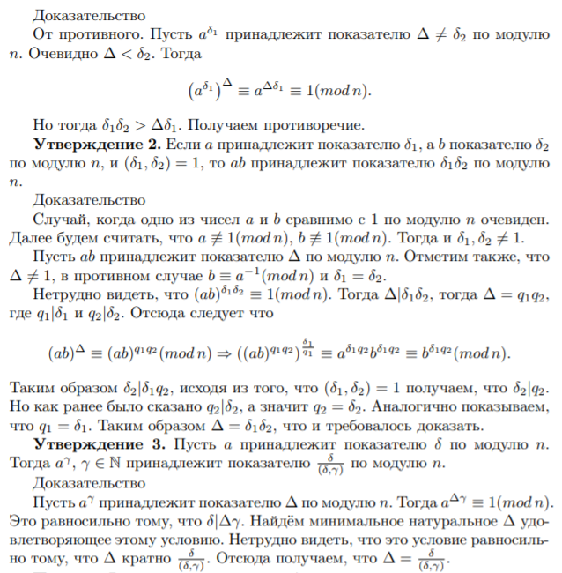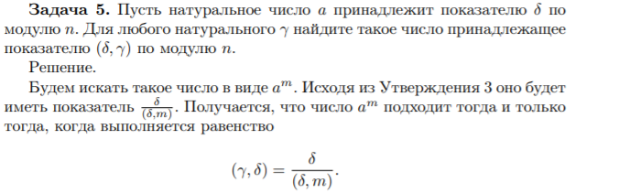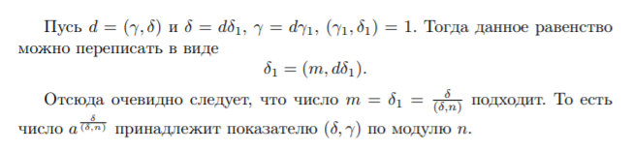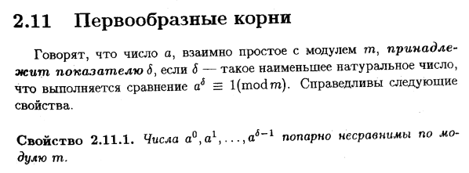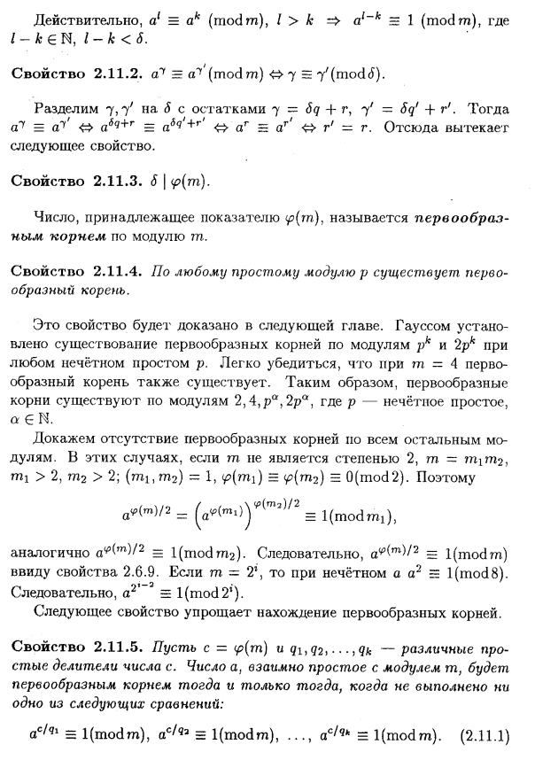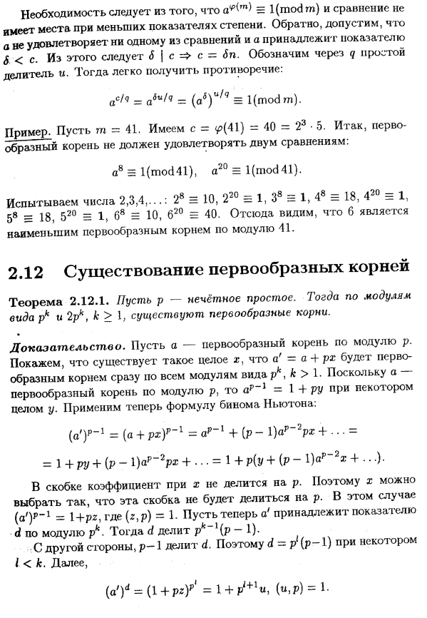

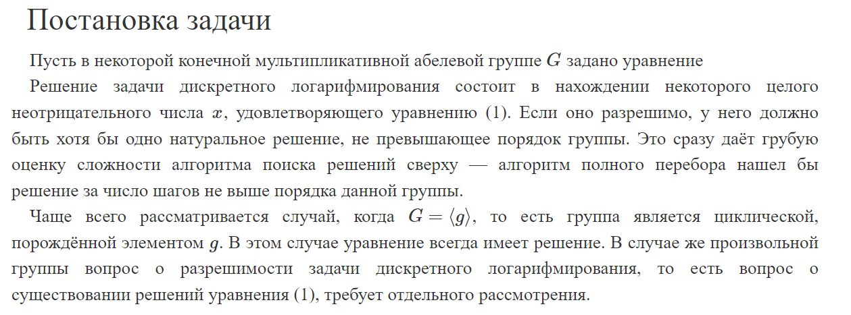

**ПРОТОКОЛ ДИФФИ-ХЕЛЛМАНА**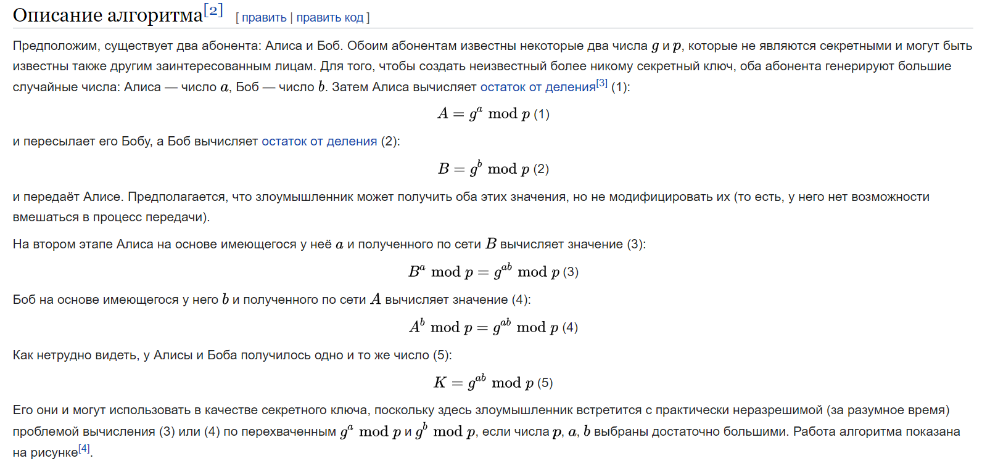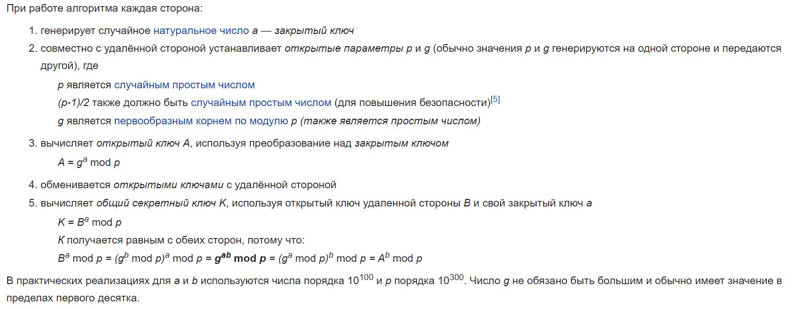

1. **ФАКТОРИЗАЦИЯ RSA-МОДУЛЯ ПРИ ИЗВЕСТНОЙ ЭКСПОНЕНТЕ**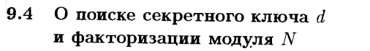

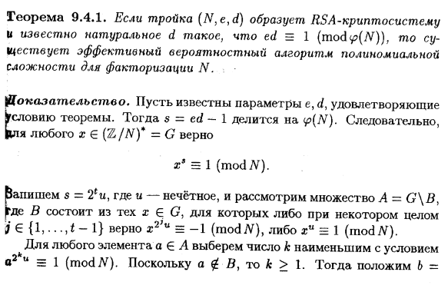

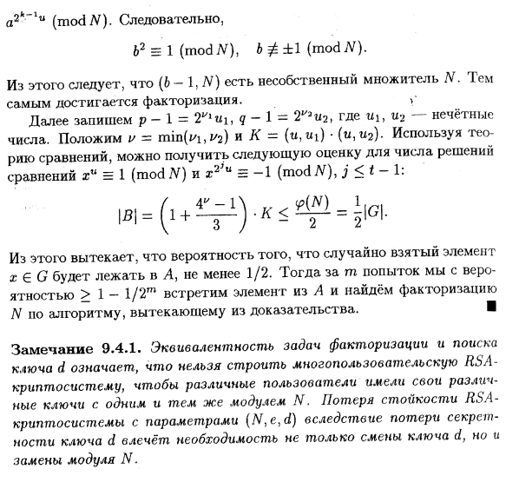

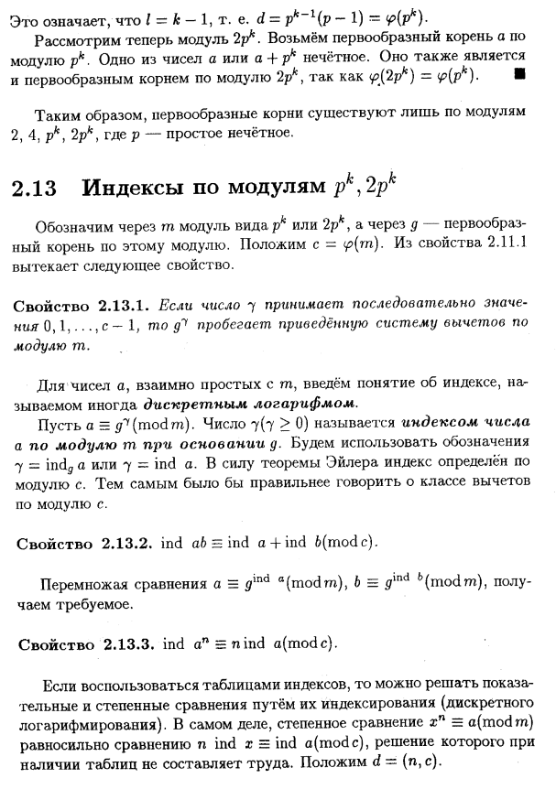



1. **КВАДРАТИЧНЫЕ ВЫЧЕТЫ И КС РАБИНА**

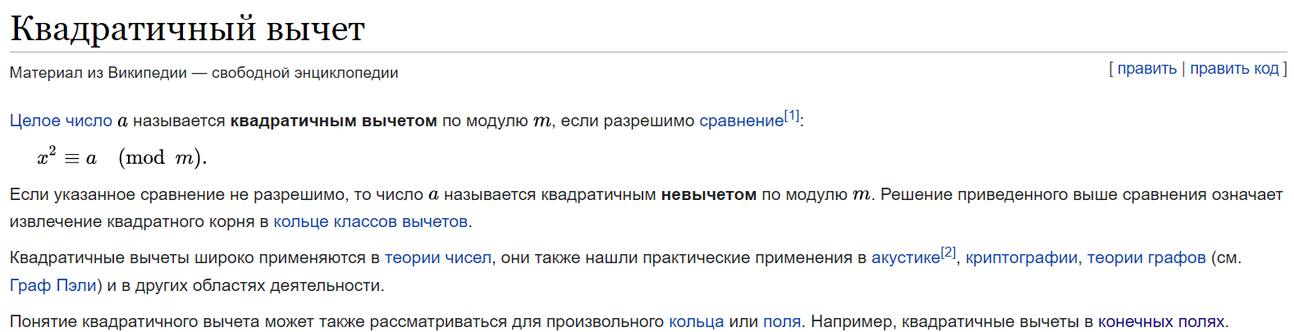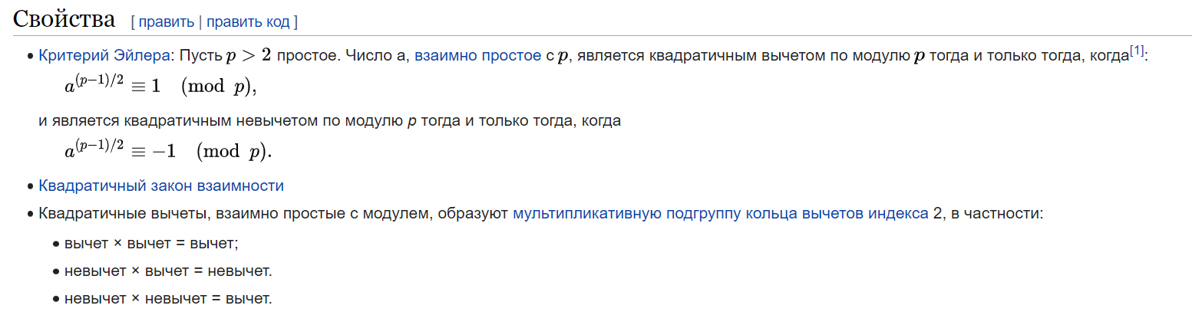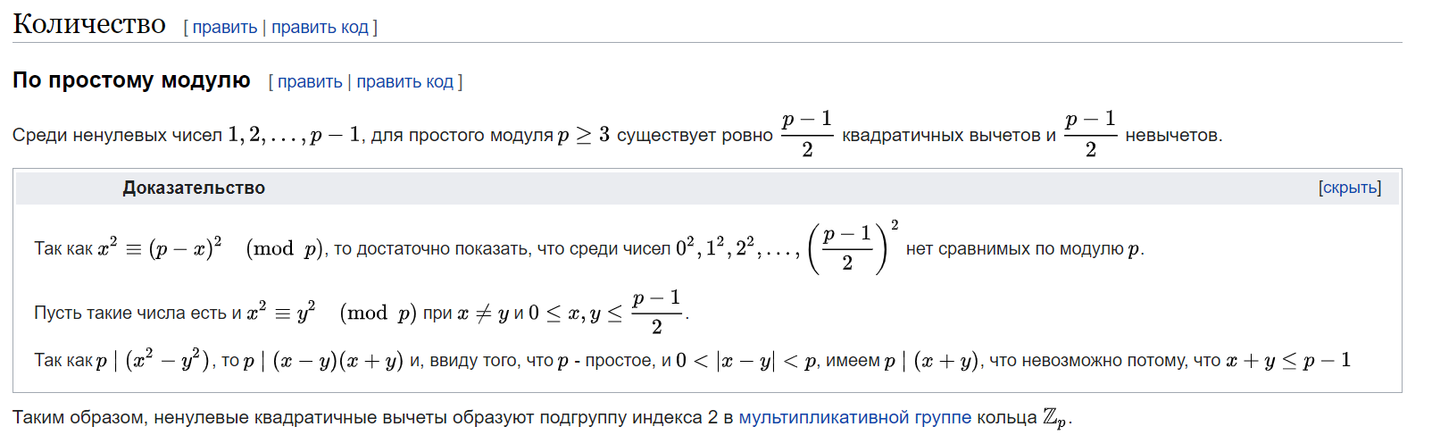

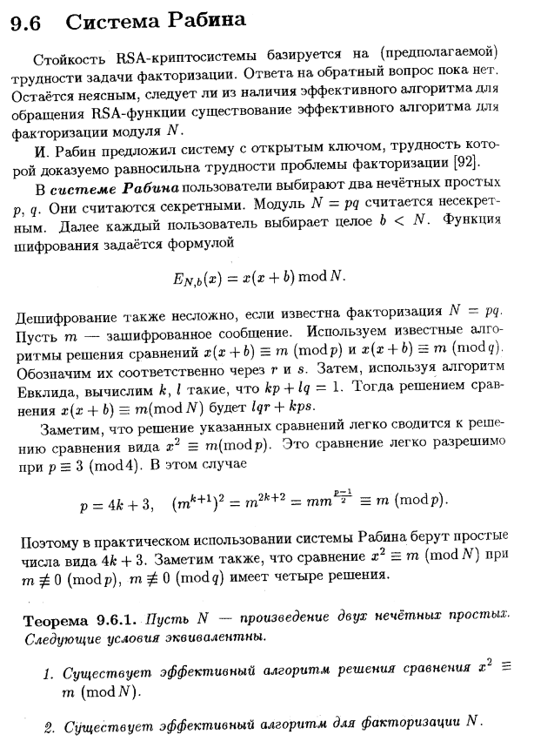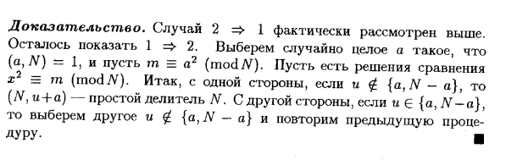

1. **СТРОЕНИЕ КОНЕЧНЫХ ПОЛЕЙ**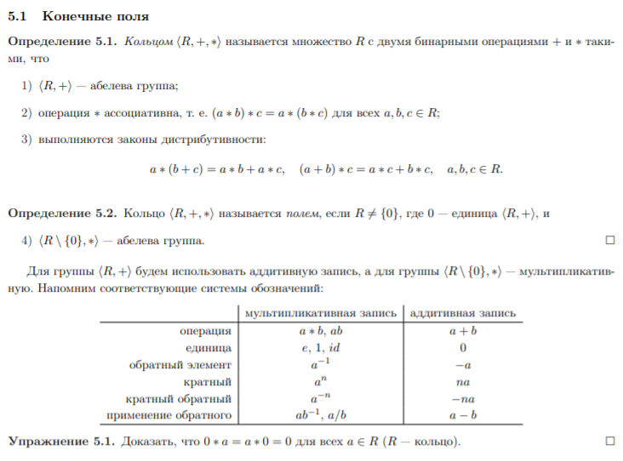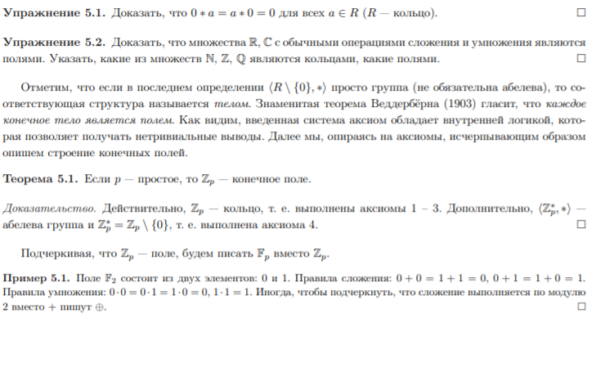
2. **ПОРЯДКИ НЕПРИВОДИМЫХ МНОГОЧЛЕНОВ И ЛРП**